软件修改090308
- 目前的显示模式作为“ADC测试软件”，修改成一屏显示多通道方式（“SIP测试软件”），显示模式可选：4个FFT或4个波形显示或2个FFT和2个对应波形显示。
如下图所示（1）左侧面板可以拖动改变大小（2）工具栏上的按钮分别对应显示模式：单通道时域+频域、四通道时域+频域、四通道频域、四通道时域、A+B通道时域+频域、C+D通道时域+频域；
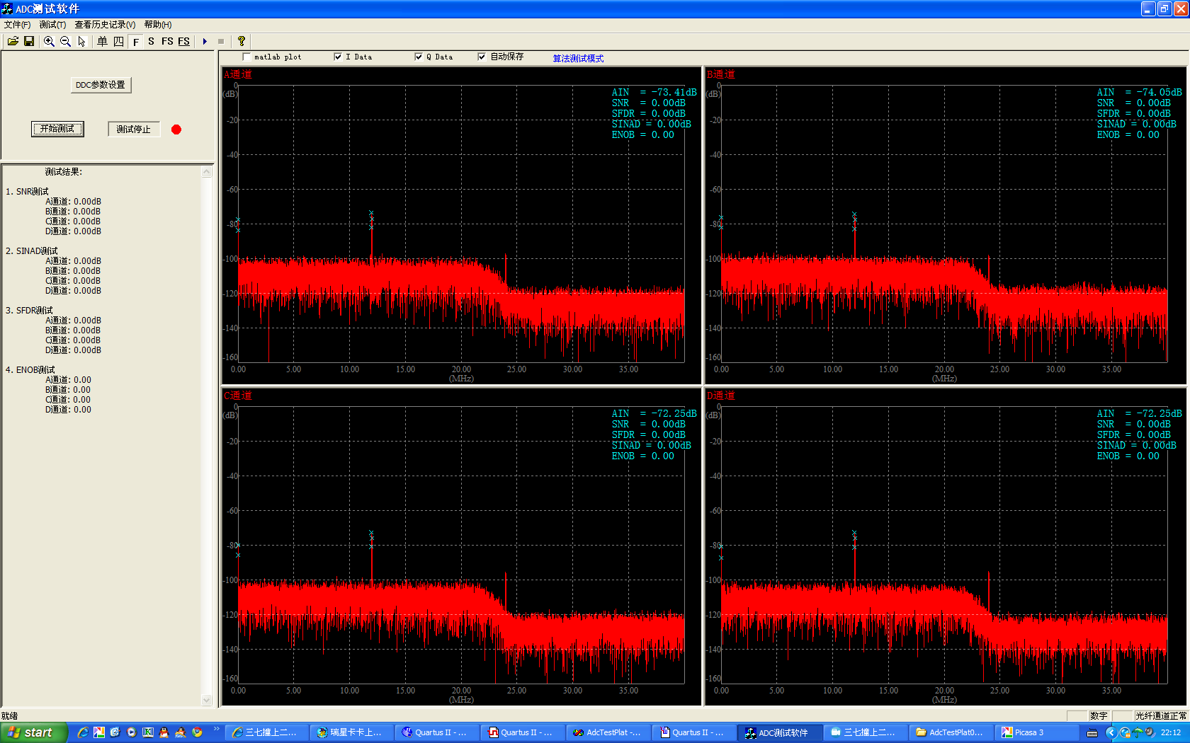
- 以后的ADC测试软件，可选8/10/12/14/16位模式（主要用于计算波形幅值）。
- FFT波形放大后只能半个部分刷新。
已解决；
- X轴显示整数或0.5形式。
已解决；
- FFT波形显示的参数有：Vin/SNR/SFDR/SINDA/ENOB。
已解决；
- 开始和启动可放在屏幕右上方工具栏。
已解决；
- 算法FFT波形X轴范围有误，按带宽计算，不是5M/10M/20M带宽，就提供输入带宽值。
可能算法有问题，需再沟通解决；
- 断电检测通讯故障，测试结果会出错。
已解决；
- 菜单修改为：查看“ADC测试/DDC测试/批量测试”，原查看改为“查看历史记录”。
暂时未调整；
- 波形显示最好有量程自动转换为mv。
已解决；
- 频谱的低噪声有时会跳动，时域上有时会有数据的跳点（每次跳点值为0.67或0.25,而在FPGA输出端并无类似跳点）
测试未发现；
- 参数配置有时需按多次“发送当前配置”按钮，才有效。
已解决，之前为操作问题；
- 如想配置channel_config_cntrl为0, 或者para_ser_sel为0,或者test为1 ，配置无效，FPGA不按照软件配置运行。
不能在测试运行过程中改变配置，停止测试后更改，再次开始即可；
- dataout_model_sel,lvds_ack 的选项因板子不能LVDS传输，没有测试。
- 回读参数功能无效，回读后有对话框提示回读成功。
已解决；
- 文件菜单下的保存.atp文件是什么文件？
测试数据原始文件，可以用来回放测试结果
- 界面上的SINAD SNR 等指标无效。
同问题7；
- 寄存器组的最后一个寄存器配置（即FIR小数增益）无效，不管如何更改，输出幅度都无法改变。怀疑wr_en下降太快，最后一个寄存器还没有配置，wr_en就无效了。
已解决；
- 频谱图最大的五个点需要有mark标记，分别显示频率和功率。
标记功能添加，但显示对应功率、频率有困难

